9. G TJA UČENJE NA DALJAVO – 4. TEDEN (23.11. - 27.11.2020)

PREDALPSKI SVET

1.Lega – hribovje, ki se razteza pred visokogorskimi Alpami (od Beneške Slovenije do Pohorja in

Kozjaka) – ¼ ozemlja

2. Razdelitev – po legi delimo Predalpski svet:
- Zahodni del
- Ljubljanska kotlina
- Posavsko hribovje (Črni revir)
- Severovzhodno Predalpsko hribovje

3. Geološka zgradba
- Panonsko morje (zalivi) – Posavje – sedimentacija apnenca in dolomita
- Tektonsko nemirna tla (vulkani, potresi; glej skico)

Kamnine
- Kristalasti škriljavci, peščenjaki (perm)
- Terciarni apnenec
- Terciarne, pleistocenske, vulkanske kamenine (Pohorje, Kozjak)
- Dolomiti (Polhograjski dolomit)
- (uranova ruda) – Žirovski vrh
- Terciarni peščenec
- Konglomerat (kotline)

4. Relief – je zelo razgiban; hribovje, gričevje (terciarni k.), kotline, doline
- Ob rekah doline: (Drava, Savinja, Sava,…)
- Kotline (Mučka, Slovenjegraška, Velenjska, Zgornje savinjska, Sevniška, Litijska, Ljubljanska, Celjska)
- Hribovja (Škofjeloško, Tolmin, Cerkljansko – Idrijsko, Polhograjsko, Posavsko, Pohorje)
- Gričevja
- Doline (Zgornje savinjska, Dravska,…)

5. Podnebje – celinsko (značilnosti)

6. Vodovje – reke ?

7. Naravna bogastva
- Premog – Posavje - rjavi ; lignit - Velenje
- Uranova ruda
- Železova ruda, oglje - nekoč
- Svinec, cink – Mežica

8. Kmetijstvo – razdrobljena posestva (delci)
- Proizvodnja za dom – okopavine, krompir
- Slabša rodovitna prst v nekaterih območjih
- Relief
- ⇑ - slabše razvito kmetijstvo

Kaj prikazujeta spodnji sliki? Kje se lahko nahajata območji?
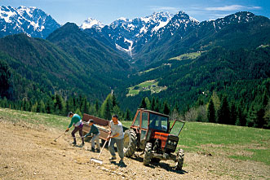
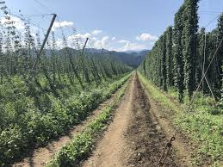

Boljše možnosti – Celjska kotlina - hmeljarstvo, sadjarstvo, vinogradništvo – Spodnja savinjska dolina in druge manjše

- Živinoreja – manj

- Gozd! – ekološki problemi
- Industrija – vrste…

Vsa navodila za seminarske naloge boste dobili v sporočilih v e-asistentu.

Uspešno delo, bodite zdravi in lep pozdrav, učiteljica, Vida Lunka

